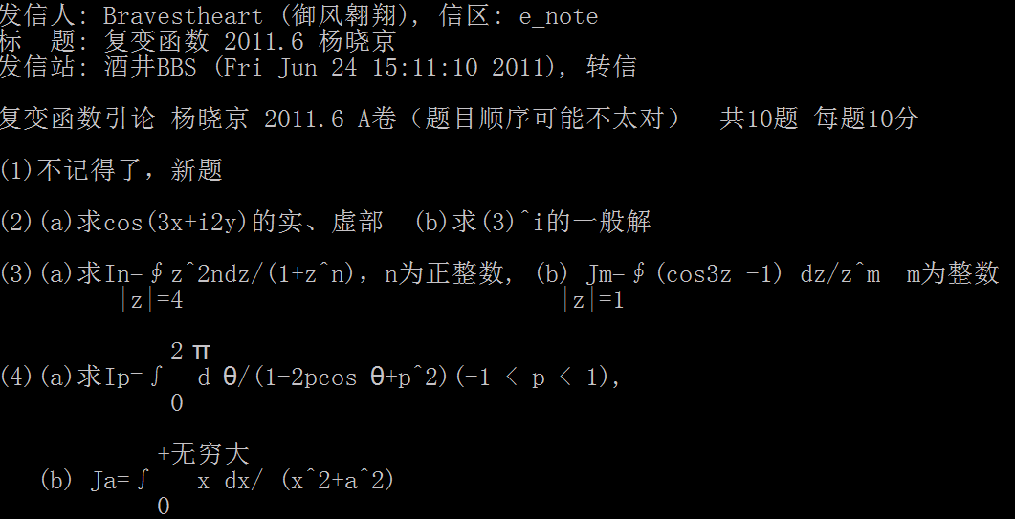

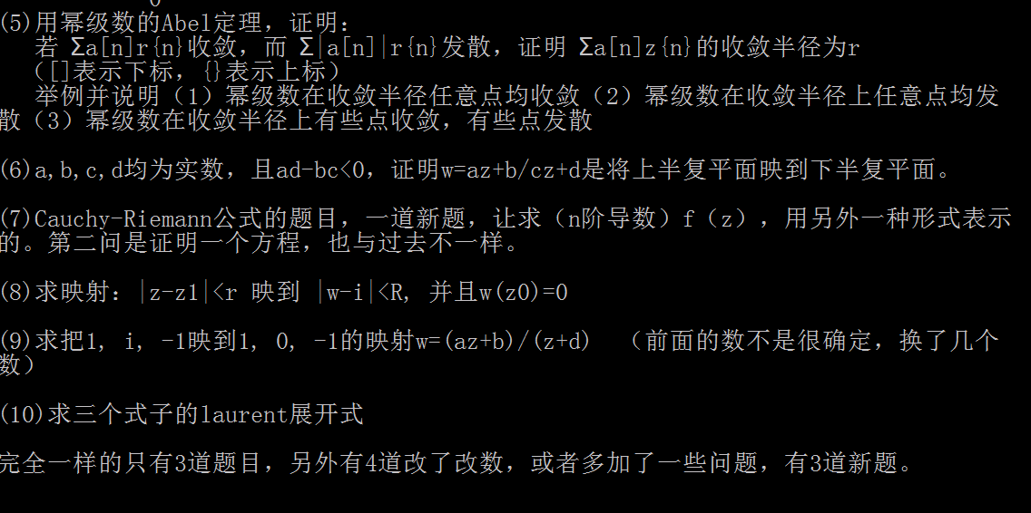

2012年复变B卷：

<http://bbs.net9.org/bbscon.php?b=e_note&f=M.1357394016.w0>

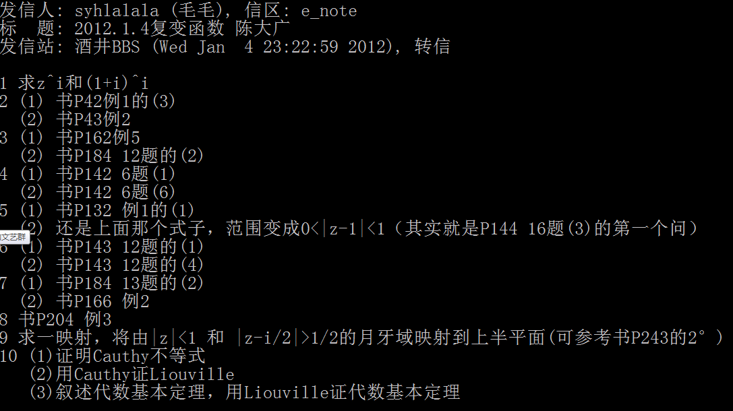

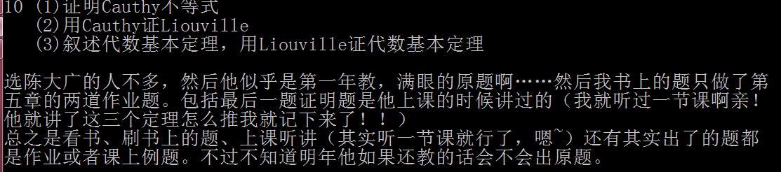

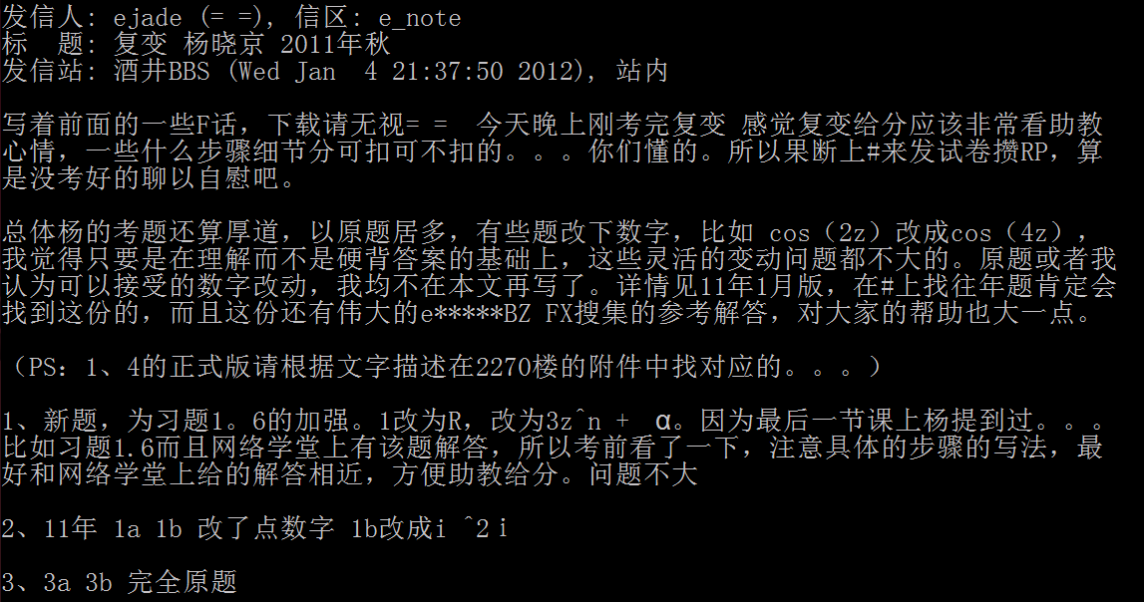

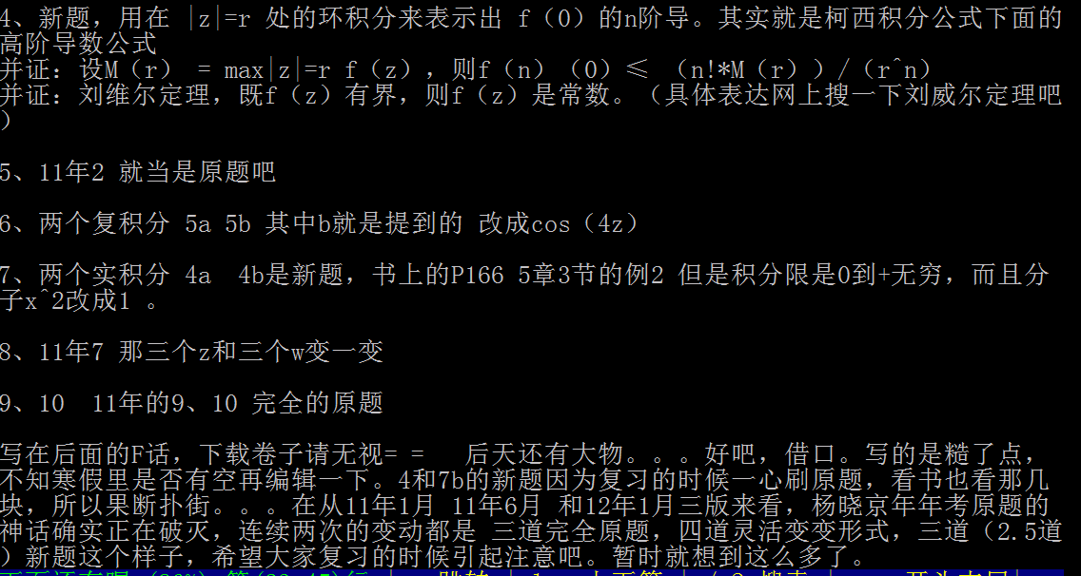

复变函数2011.1的个人参考答案：

<http://bbs.net9.org/bbscon.php?b=e_note&f=M.1308900786.D0>

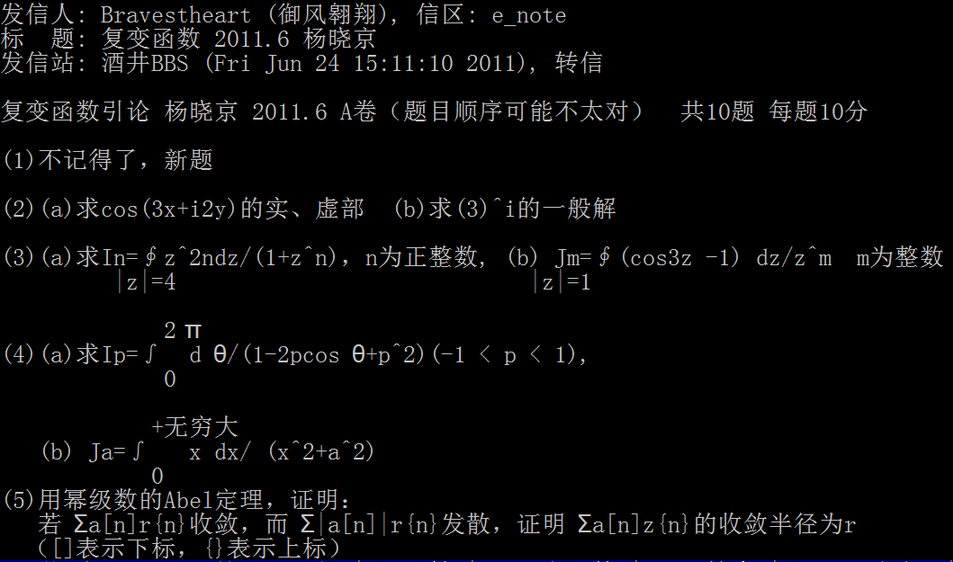

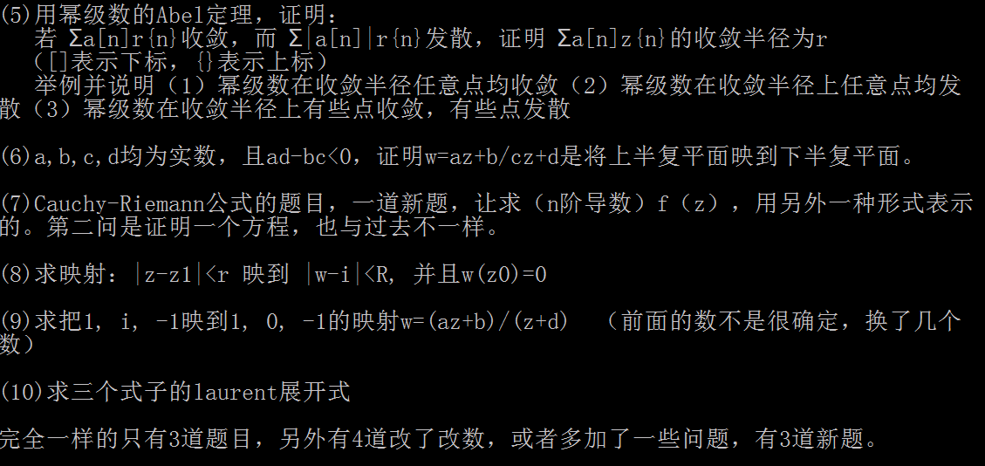

2011.1杨晓京复变

<http://bbs.net9.org/bbscon.php?b=e_note&f=M.1294221558.w0>

复变函数2010刘思齐期末答案

<http://bbs.net9.org/bbscon.php?b=e_note&f=M.1263397933.z0>

复变 姚国武，2010年1月

<http://bbs.net9.org/bbscon.php?b=e_note&f=M.1263198219.60>

复变 姚国武 2007合集

<http://bbs.net9.org/bbscon.php?b=e_note&f=M.1231984847.i0>

